Základní škola Čáslav, Nám. Jana Žižky z Trocnova 182
286 01 Čáslav
Tel.: 327 313 015
Fax: 327 313 014

IČO: 49 54 10 30
e-mail: skola@zscaslav.cz

Výroční zpráva o činnosti školy

2017 - 2018

Zpracoval: Mgr. Tomáš Hasík, ředitel školy
Pedagogická rada projednala: 27. srpna 2018
Školská rada schválila: 11. října 2018

Poděkování:

Chtěl bych poděkovat všem zaměstnancům školy za práci odvedenou v průběhu školního roku 2017/18, jejímž výsledkem byla realizace kvalitního výchovně-vzdělávacího procesu podle ŠVP „Podaná ruka“, stejně jako bezproblémový administrativní a správní chod školy. Tato činnost by nebyla tak úspěšná, kdyby nebyla podporována pedagogy, správními zaměstnanci školy i školní jídelny, rodiči, zřizovatelem a sponzory.

Slovo ředitele školy

Co naše škola Vašim dětem může poskytnout a zajistit? Ve výuce uplatňujeme individuální přístup, dokážeme na základě dobré znalosti každého dítěte pomoci při jeho profesionální orientaci ve vyšších ročnících, ale i při řešení nejrůznějších problematických situací, které jej mohou v jeho školním věku potkat. Snažíme se rovněž pomáhat nadaným dětem v rozvoji a uplatnění jejich talentu. O výchovu a vzdělání našich žáků se stará stabilizovaný pedagogický sbor, v němž převažují zkušení učitelé s potřebnou kvalifikací. Naši pedagogové navzájem velmi úzce spolupracují, hledají společně také řešení při potížích výchovných či sociálních, abychom mohli pomoci každému dítěti, které pomoc nebo radu potřebuje. Naše škola by se dala díky své atmosféře, příjemnému prostředí a způsobu práce nazvat školou „rodinného typu“, kde se i Vaše dítě bude cítit dobře, což je předpoklad pro jeho celkovou školní úspěšnost. Není náhodou, že i svůj vzdělávací program jsme nazvali „Podaná ruka“. Snažíme se své žáky vybavit především vědomostmi a dovednostmi, které budou dobře uplatnitelné v životě. Vedeme děti k využívání komunikačních technologií, prohlubujeme jejich jazykové dovednosti se zaměřením na využití cizího jazyka v praxi. Připravujeme jako doplnění a zpestření výuky spoustu projektů, soutěží, exkurzí, besed apod.

Naše ZŠ změnila v posledních letech velmi výrazně svou tvář. Děti se učí ve velmi příjemném a moderně vybaveném prostředí svých tříd i odborných učebnách, např. počítačové, multimediální, centru čtenářských dovedností, školní kuchyňky, školní dílny, keramické dílny, učebnách odborných předmětů atd.

Našim dojíždějícím žákům se snažíme vycházet co nejvíce vstříc. Rozvrh výuky i školní akce přizpůsobujeme jízdním řádům autobusů, v případě potřeby jednáme o změnách i s dopravci.
Mgr. Tomáš Hasík
 | Obsah |  | 5
A | Základní údaje o škole |  | 6
B | Přehled oborů vzdělávání |  | 7
C | Rámcový popis personálního zabezpečení činnosti školy |  | 8
D | Údaje o přijímacím řízení a zápisu k povinné školní docházce |  | 9
E | Údaje o výsledcích vzdělávání žáků |  | 10
F | Údaje o prevenci sociálně patologických jevů |  | 23
G | Údaje o dalším vzdělávání pedagogických pracovníků |  | 24
H | Údaje o aktivitách a prezentaci školy na veřejnosti |  | 25
I | Údaje o výsledcích inspekční činnosti provedenou ČŠI |  | 26
J | Základní údaje o hospodaření školy |  | 27
K | Údaje o zapojení školy do rozvojových a mezinárodních programů |  | 29
L | Údaje o zapojení školy do dalšího vzdělávání v rámci celoživotního učení |  | 29
M | Údaje o předložených a školou realizovaných projektech financovaných z cizích zdrojů |  | 29
N | Údaje o spolupráci s odborovými organizacemi |  | 29
O | Koncepční záměry školy |  | 30
P | Přílohy

Výroční zpráva o činnosti školy 2017-2018

- Základní údaje:
Název školy podle rozhodnutí o zařazení do sítě škol: | Základní škola Čáslav, nám. Jana Žižky z Trocnova 182, okres Kutná Hora
Adresa školy: | Nám. Jana Žižky z Trocnova 182, 286 01 Čáslav
Identifikátor školy: | 600 046 354
Právní forma: | Příspěvková organizace, IČO 49 54 10 30
Datum zařazení do sítě škol | 1. února 1994
Zřizovatel školy: | Město Čáslav, Nám. Jana Žižky 1, 28601 Čáslav
Ředitel školy: | Mgr. Tomáš Hasík
Základní škola - Obor vzdělání: | 79-01-C/01
Místo poskytovaného vzdělání: | Nám. Jana Žižky z Trocnova 182, 28601 Čáslav
Školní družina - Obor vzdělání: | 113 400 055
Místo poskytovaného vzdělání: | Nám. Jana Žižky z Trocnova 182, 28601 Čáslav
Jméno a titul ředitele: | Mgr. Tomáš Hasík
Typ školy s bližším popisem: | Úplná základní škola s 17 třídami, dvěma odděleními ŠD
Celková kapacita školy, školní družiny a jídelny | 480 žáků, 62 žáků, 830 strávníků
Členové školské rady: | P. Reimannová - předsedkyně, L. Tlapalová, M. Železná,  A. Hejzlar, J. Kožená, H. Řezníčková,  P. Ronovská, J. Výborná, D. Kasalová
E-mailová a internetová adresa: | skola@zscaslav.cz, www.zscaslav.cz

- Přehled oborů vzdělávání

Základní škola:  Obor vzdělání:  místo poskytovaného vzdělání: | Nám. Jana Žižky z Trocnova 182  79-01-C/01  Nám. Jana Žižky z Trocnova 182
Školní družina:
Obor vzdělání: 113 400 055

Jméno a titul ředitele: Mgr. Tomáš Hasík

Typ školy s bližším popisem: úplná základní škola s 17 třídami, dvěma odděleními ŠD

Celková kapacita školy | 480
Celková kapacita družiny | 62
Celková kapacita školní jídelny | 830
Budova školy
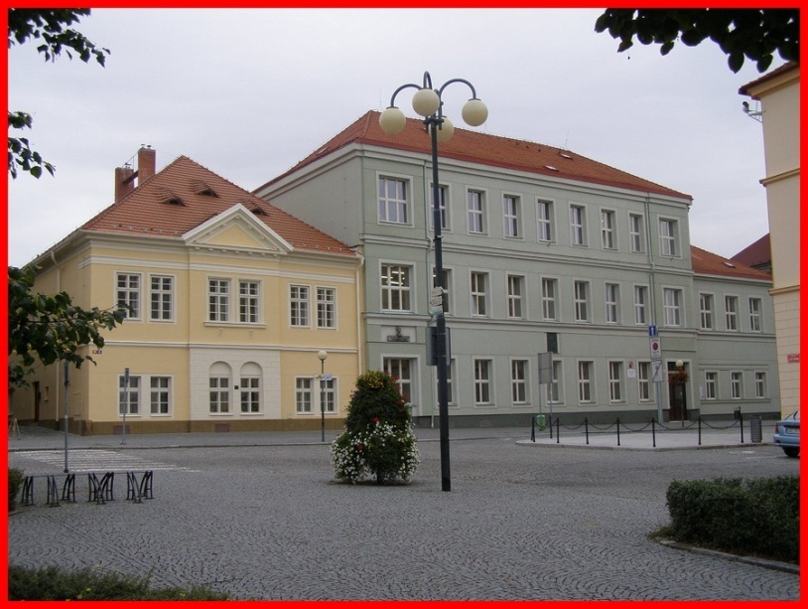

C) Rámcový popis personálního zabezpečení činnosti školy ve školním roce
2017 - 2018

Ředitel školy | Mgr.  Mgr. | Tomáš Hasík (od 1. 8. 2018),  Pavel Horký (do 31. 7. 2018)
Zástupce ředitele | Mgr. | Lenka Tlapalová
Počet žáků |  | 365
Počet učitelů |  | 23
Vychovatelky ŠD |  | 2
Správní zaměstnanci |  | 4,7
Školní jídelna |  | 9
Ekonomka |  | Pavla Ronovská
Personální a mzdová agenda |  | Eva Hvizdáková
Výchovná poradkyně | Mgr. | Jitka Rambousková
Koordinátor ŠVP | Mgr. | Miloslava Klímová
Koordinátor globální výchovy | Mgr. | Pavla Ložková
Metodik prevence | Mgr. | Daniel Mucha
Bezpečnostní technik | Mgr. | Marie Železná
Požární preventista |  | Jiří Mervart/ Jaroslav Novotný
Předseda Školské rady | Mgr. | Petra Reimannová
Předseda Rady rodičů |  | Dagmar Kasalová

Širší vedení školy: ředitel, zástupkyně ředitele, vedoucí ŠD, vedoucí ŠJ, ekonomka,
výchovná poradkyně, školník

Seznam vyučujících ve školním roce 2017 – 2018

Horký Pavel Mgr. | M – Zpv
Tlapalová Lenka Mgr. | Př – Ch
Forštová Jaroslava Mgr. | 1. stupeň
Hospodková Marie Mgr. | 1. stupeň
Klímová Miloslava Mgr. | 1. stupeň
Kratochvílová Petra Mgr./ Mifková Eva Mgr. | Čj – Vv
Kubová Soňa Mgr. | 1. stupeň
Mucha Daniel Mgr./ Petr Uher | Z – Tv
Neumanová Lenka Mgr. | 1. stupeň
Provazníková Zuzana | 1. stupeň
Ložková Pavla Mgr. | D
Reimannová Petra Mgr. | 1. stupeň
Rambousková Jitka Mgr. | Př – pedagogika
Ryšánková Markéta Mgr. | Čj – Ov
Schüllerová Olga ing. Bc. | M
Stočes Eduard Mgr. | 1. stupeň
Třmínková Iva Mgr. | Čj - Ov
Thomayerová Věra Mgr. | 1. stupeň
Vavřinová Jana Mgr. | 1. stupeň
Dušková Andrea Ing. Bc. | Př
Vašíčková Ivana Mgr. | Rj, D, Hv
Tomášková Markéta Mgr. | 1. stupeň
Železná Marie Mgr. | M
Horáčková Lenka | Asistentka pedagoga
Jana Adamcová | Asistentka pedagoga

Školní družina:

Vychovatelky: Horká Pavlína
Mikesková Marcela

Správní zaměstnanci:

Školník: Mervart Jiří/Novotný Jaroslav
Uklízečky: Lešková Věnceslava, Doleželová Anna, Říhová Ivana, Fousková Dana

Školní jídelna:

Chlumská Vladimíra, Vrubelová Iva, Beranová Daniela,
Linhartová Markéta, Michálková Lenka, Rolencová Iva,
Kasalová Dagmar, Vratislavová Radka, Švandová Marie

D) Údaje o přijímacím řízení a zápisu k povinné školní docházce

Zápis žáků do prvních tříd pro příští školní rok proběhl ve dnech 6 a 7. dubna 2018.
K zápisu se dostavilo 42 žáků. O odklad zažádalo 12 žáků.

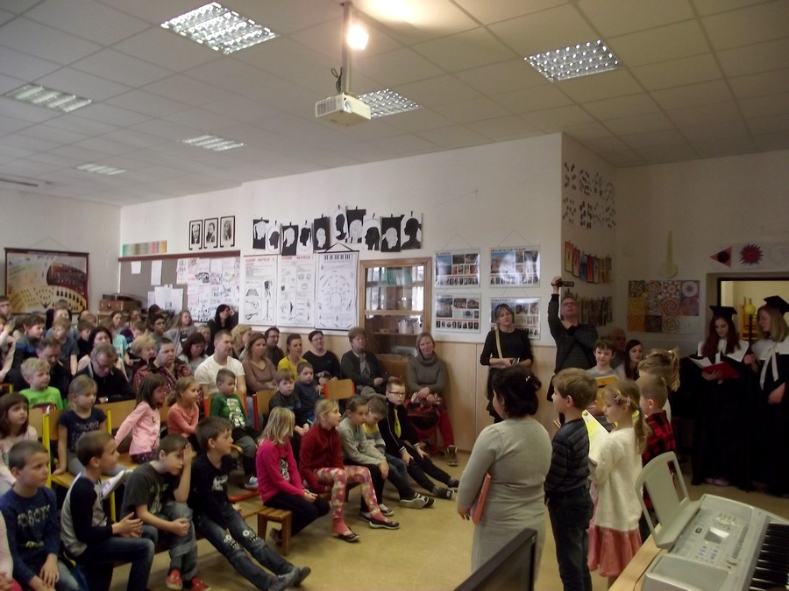

E) Údaje o výsledcích vzdělávání žáků
Přehled o počtech ročníků, tříd a žáků (k 31. 1. 2018)

Ročník | Počet tříd v ročníku | Počet žáků v ročníku | Celkový počet žáků se zdravotním postižením  SPU a SPCH | Z toho integrovaných  žáků s ind. vzdělávacím programem / ( asistentem )
1 | 2 | 33 | 2 | 1+ A
2 | 2 | 43 | 4 | 1+ A
3 | 2 | 38 | 7 | 2
4 | 2 | 41 | 6 | 1+ A
5 | 2 | 51 | 3 | 1
6 | 2 | 48 | 4
7 | 2 | 43 | 2
8 | 1 | 26 | 2
9 | 2 | 38 | -
Celkem | 17 | 362 | 29 | 6 + 3A

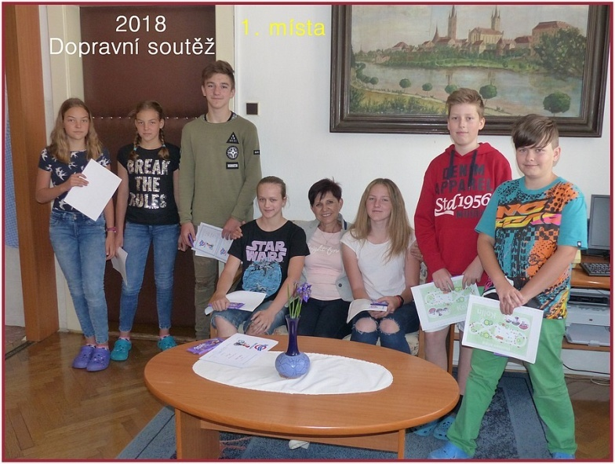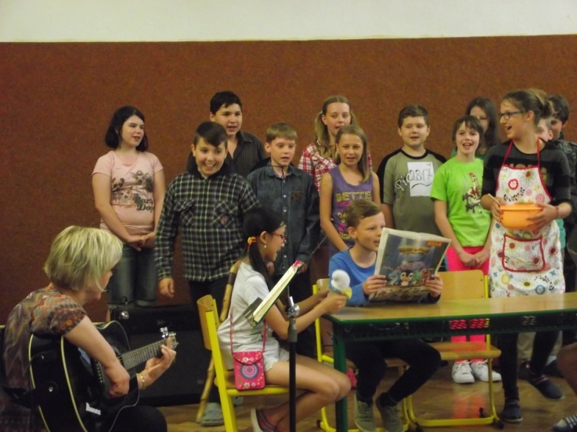
Porovnání školního roku 2016-2017 s rokem 2017-2018

 | Celkem tříd |  | Celkem žáků |  | Žáků na 1 třídu |  | Žáků  na 1 učitele
 | 2017-2018 | 2016 -2017 | 2017-2018 | 2016 -2017 | 2017-2018 | 2016 -2017 | 2017-2018 | 2016 -2017
ZŠ | 17 | 17 | 365 | 357 | 21,4 | 20,8 | 16,5 | 16,0
Družina | 2 | 2 | 62 | 62 | 31 | 31 | 31 | 31

Přehled o počtu oddělení a počtu žáků ve školní družině a školním klubu

Školní družina je součásti školy. Činnost v ní je především pro žáky nižších ročníků
a pro žáky dojíždějící ze spádových obcí. Provozní doba je od 6.15 hod do 8.00 hod.
11.30 hod. do 16.15 hod
Poplatek za školní družinu je stanovený směrnicí o úplatě za školní družinu.
Školní družina využívá ke své činnosti prostory školy a nabízela dětem pestrý program, který je koncipován podle ročních období. Výchovně vzdělávací činnost byla realizována zejména formou odpočinkových, rekreačních a zájmových činností. Žáci jsou vedeni k dodržování řádu ŠD, slušnému chování, snižování hrubosti a agresivity.
Škola nemá školní klub.

 | Počet oddělení | Počet žáků
Školní družina | 2 | 62

Školní družinu navštěvuje 62 žáků, ale v daném okamžiku není ve třídě více žáků než 25.
Někteří žáci navštěvují školní družinu jen v určité dny (odpolední výuka, kroužky,…)
Realizované činnosti ve ŠD pozitivně podporují příjemnou atmosféru. Řízené, spontánní a zájmové aktivity se účelně střídají a přirozeně na sebe navazují. Pobyt v učebně se střídá s pohybovými aktivitami venku. Účastníci jsou účinně motivováni k využívání zážitkových metod práce, systematicky vedeni k sebepoznání a rozvoji osobnostních a sociálních dovedností. Činnost ŠD pozitivně podporuje příjemné klima a rozvoj osobnosti účastníků podle jejich zájmů.

- stupeň
Analýza personálního obsazení 1. stupně školy vzhledem k odborné a pedagogické způsobilosti pedagogických pracovníků, jejich praxe a věková skladba
a)
Celkový počet vyučovacích hodin bez cizích jazyků | z toho odučených učiteli s odbornou a ped. způsobilostí | celkový počet vyučovacích hodin cizích jazyků | z toho odučených učiteli s odbornou a pedagogickou způsobilostí pro výuku cizích jazyků na 1. st.
218 | 218 | 18 | 0

Ve čtvrtém a pátém ročníku je zvyšována odbornost a kvalita výuky tím, že se na ní podílejí podle své odbornosti také někteří učitelé druhého stupně.
Kvalifikovanost výuky na 1. stupni v jednotlivých ročnících (v %)

Roč. | Mat. | Č.j. | A.j. | N.j | Pr | Přír. | Vlas. | H.v | V.v. | T.v. | Pr.č | Inf.
1. | 100 | 100 | - | - | 100 | - | - | 100 | 100 | 100 | 100 | -
2. | 100 | 100 | - | - | 100 | - | - | 100 | 100 | 100 | 100 | -
3. | 100 | 100 | 100 | - | - | - | - | 100 | 100 | 100 | 100 | -
4. | 100 | 100 | 0 | - | - | 50 | 50 | 100 | 100 | 100 | 100 | -
5. | 100 | 100 | 50 | - | - | 0 | 50 | 100 | 50 | 100 | 50 | 0

Kvalifikovanost výuky na 1. stupni v jednotlivých předmětech (%)
a)
M | Čj | Aj | Nj | Pr | Přír. | Vlas. | Hv | Vv | Tv | Pč | Inf
100 | 100 | 50 | - | 100 | 25 | 50 | 100 | 90 | 100 | 80 | 0

b)
počet učitelů celkem | praxe  do 6 let | praxe  od 6 do 12 let | praxe  od 12 do 19 let | praxe  od 19 do 27 let | praxe  od 27 do 32 let | praxe  nad 32 let
12 | 0 | 1 | 1 | 1 | 0 | 9

c)
počet učitelů celkem | věk  do 30 let | 31 - 45 let | 46 - důchodový věk | pracující důchodci
12 | 1 | 2 | 7 | 2

2. stupeň
a) Kvalifikovanost výuky na 2. stupni v jednotlivých předmětech (%)

Roč. | M | Čj | Aj | Nj | Rj | D | Z | F | Ch | Př | Ov | VkZ | Vv | Hv | Pč | Tv | Inf
6. | 100 | 100 | 0 | - | - | 50 | 100 | 0 | - | 50 | 100 | - | 100 | 0 | 100 | 100 | 0
7. | 100 | 100 | 0 | - | - | 50 | 100 | 0 | - | 100 | 100 | 0 | 50 | 0 | 0 | 100 | -
8. | 100 | 100 | 0 | 0 | 100 | 100 | 100 | 0 | 100 | 100 | 100 | 0 | 0 | 0 | - | 100 | -
9. | 100 | 100 | 0 | 0 | 100 | 100 | 100 | 0 | 100 | 100 | - | 0 | 100 | 0 | 100 | 100 | -

Seznam předmětů | celkový počet hodin  vyučovaných daného předmětu | z toho počet odučených učiteli s odbornou a ped. způsobilostí
český jazyk | 32 | 32
anglický jazyk | 26 | 0
německý jazyk | 6 | 0
ruský jazyk | 6 | 6
matematika | 32 | 32
občanská výchova | 5 | 5
tělesná výchova | 14 | 14
zeměpis | 13 | 13
dějepis | 14 | 10
přírodopis | 14 | 12
hudební výchova | 7 | 0
výtvarná výchova | 14 | 10
fyzika | 10 | 0
chemie | 6 | 6
informatika | 2 | 0
výchova ke zdraví | 5 | 0
praktické činnosti | 6 | 4
volitelné předměty celkem | 11 | 6
nepovinné předměty celkem | 0 | 0
Celkem | 223 | 150

b)
počet učitelů celkem | praxe  do 6 let | praxe  od 6 do 12 let | praxe  od 12 do 19 let | praxe  od 19 do 27 let | praxe  od 27 do 32 let | praxe  nad 32 let
13 | 1 | 1 | 5 | 0 | 0 | 6

c)
počet učitelů celkem | věk do 30 let | 31-45 let | 46- důchodový věk | pracující důchodci
13 | 1 | 2 | 9 | 1

Vysoký věkový průměr pedagogického sboru zužuje možnost využití nadtarifních složek.

Výkon státní správy ve vztahu ke vzdělávání žáků

Rozhodnutí ředitele | Počet | Odvolání
o odkladu školní docházky | 12 | --
o dodatečném odkladu školní docházky | 0 | -
o přijetí do 1. ročníku | 30 | -
o uvolnění z TV | 4 | -

Hodnocení celkového chování žáků podle ročníků v obou pololetích

Roč. |  | Počet žáků |  | Chování velmi dobré |  |  |  | Chování uspokojivé |  | Chování neuspokojivé |  | Napomenutí |  | Důtka tř. učitele |  | Důtka ředitele školy |  |  |  | Neomluvené hodiny |  | Pochvaly  ředitele
 |  | I | II | I |  |  | II | I | II | I | II | I | II | I | II | I | II |  | I |  | II | I | II
1. |  | 33 | 33 | 33 |  |  | 33 | - | - | - | - | - | 1 | - | - | - | - |  | - |  | - | - | -
2. |  | 42 | 42 | 42 |  |  | 42 | - | - | - | - | - | 1 | - | - | - | - |  | - |  | - | - | -
3. |  | 38 | 37 | 38 |  |  | 38 | - | - | - | - | 6 | 4 | 2 | 1 | 1 | 1 |  | - |  | 39 | - | -
4. |  | 41 | 41 | 40 |  |  | 38 | 1 | 1 | - | 1 | 3 | 2 | 2 | 1 | 3 | 2 |  | 5 |  | 77 | - | -
5. |  | 50 | 50 | 50 |  |  | 50 | - | - | - | - | 1 | 3 | 2 | 2 | 1 | 1 |  | - |  | - | - | 3
6. |  | 48 | 48 | 47 |  |  | 45 | 1 | 1 | - | 1 | 4 | 3 | 1 | 3 | 1 | 2 |  | - |  | 75 | 1 | 3
7. |  | 43 | 46 | 41 |  |  | 38 | 2 | 1 | - | 2 | 12 | 4 | 1 | 7 | 4 | 4 |  | 68 |  | 70 | - | 2
8. |  | 26 | 26 | 25 |  |  | 24 | 1 | - | - | 1 | - | - | - | - | 6 | 1 |  | 65 |  | 242 | - | 1
9. |  | 37 | 37 | 37 |  |  | 37 | - | - | - | - | - | 1 | 7 | - | - | 1 |  | - |  | 19 | 2 | 4
Celk. | 358 |  | 360 |  | 353 | 345 |  | 5 | 3 | - | 5 | 26 | 19 | 15 | 14 | 16 |  | 12 | 138 |  | 522 | 3 | 13

Pedagogický sbor se snaží bojovat proti projevům šikany, rasizmu a xenofobie v počátcích jejich náznaků mezi žáky. Jednotlivé projevy jsou projednávány se zákonnými zástupci žáků se snahou domluvit společný postup. V chování žáků se objevuje snaha o záškoláctví, které je v mnoho případech následně omlouváno rodiči na základě různých potvrzení a dokladů.

Hodnocení celkového prospěchu žáků v členění podle ročníků v obou pololetích
I. stupeň
Ročník | Celkem žáků |  | Prospělo  s vyznamenáním |  | Prospělo |  |  | Neprospělo
 | I. | II. | I. | II. | I. | II. |  | I. | II.
1. | 33 | 33 | 28 | 28 | 5 | 5 |  | - | -
2. | 42 | 42 | 38 | 37 | 4 | 4 |  | - | 1
3. | 38 | 37 | 30 | 27 | 7 | 8 |  | 1 | 2
4. | 41 | 41 | 22 | 21 | 19 | 18 |  | - | 2
5. | 50 | 50 | 35 | 30 | 14 | 19 |  | 1 | 1
Celkem | 204 | 203 | 153 | 143 | 49 | 54 | 2 |  | 6

II. stupeň
Ročník |  | Celkem žáků |  |  | Prospělo  s vyznamenáním |  |  | Prospělo |  | Neprospělo
 | I. |  | II. | I. |  | II. | I. |  | II. | I. | II.
6 | 48 |  | 48 | 15 |  | 16 | 30 |  | 29 | 3 | 3
7. | 43 |  | 46 | 17 |  | 14 | 14 |  | 30 | 4 | 2
8. | 26 |  | 26 | 5 |  | 5 | 17 |  | 15 | 4 | 6
9. | 37 |  | 37 | 15 |  | 10 | 20 |  | 27 | 2 | -
Celkem | 154 |  | 157 | 52 |  | 45 | 81 |  | 101 | 13 | 11

Po opravných zkouškách
neprospělo  před opravnými zkouškami | počet žáků,  kteří konali  opravnou zkoušku | Neprospělo  po opravných zkouškách | Nepostoupil do dalšího ročníku
15 | 15 | 7 | 6
Termín opravných zkoušek: 27. – 29. srpna 2018

Přehled výsledků žáků ZŠ Čáslav náměstí v soutěžích za školní rok 2017/2018 – výběr nejlepších umístění

Jméno žáka, tým | Třída | Předmět | Soutěž | Úroveň | Umístění
Řezníček, Vejrosta, Zrucká A., Zrucká K. | 5. – 6. ročník | - | Dopravní soutěž | Okresní kolo | 1.místo
Matucha, Beran, Vejrostová, Andrysková | 8. – 9. ročník | - | Dopravní soutěž | Okresní kolo | 1.místo
Řezníček, Vejrosta, Zrucká A., Zrucká K. | 5. – 6. ročník | - | Dopravní soutěž | Krajské kolo | 4. místo
Matucha, Beran, Vejrostová, Andrysková | 8. – 9. ročník | - | Dopravní soutěž | Krajské kolo | 6. místo
Zrucká Kristýna | 5. A | MAT | Matematická olympiáda | Okresní kolo | 3. místo
Zrucká Kristýna | 5. A | MAT | Pythagoriáda | Okresní kolo | Úspěšný řešitel
Horálek Vojtěch | 9. B | MAT | Matematická olympiáda | Okresní kolo | 4. místo
Civín Štěpán | 7. B | MAT | Pythagoriáda | Okresní kolo | 1.místo
Tobiška Jan | 9. B | MAT | Pangea | Krajské kolo | 7. místo
Tobiška Jan | 9. B | MAT | Pangea | Celostátní kolo | 50. místo
Petříčková Kristýna | 5. A | MAT | Matematická olympiáda | Okresní kolo | 7. místo
Zrucká Anna | 5. B | MAT | Matematická olympiáda | Okresní kolo | 7. místo

Výsledky přijímání žáků do středních škol:

Všech 39 žáků 9. ročníku bylo na základě přijímacího řízení přijato na střední školy nebo odborná učiliště.

A) víceletá gymnázia
Studijní výsledky některých žáků neodpovídají požadavkům kladeným na studium
na víceletých gymnáziích. Rodiče přesto chtějí alespoň se pokusit o přijetí, v letošním roce se přijímací zkoušky konaly.
V Čáslavi se víceleté gymnázium pro žáky 5. tříd v roce 2018-19 otevírá, někteří žáci se přihlásili do církevního gymnázia v Kutné Hoře.

počet žáků v V. roč. celkem | počet přihlášek | počet přijatých | počet procent
41 | 7 | 5 | 15

B1) čtyřleté maturitní obory středních škol po 1. kole přijímacího řízení
Všichni žáci byli přijímáni na základě přijímacího řízení bez přijímacích zkoušek.

počet žáků  v IX. roč. | čtyřletá | gymnázia | maturitní obory | ostatních SŠ
okres | KH | jiný | KH | jiný
přihlášených | 8 |  | 14 | 10
přijatých | 8 |  | 14 | 10

B2) čtyřleté maturitní obory středních škol po 2. kole přijímacího řízení

počet žáků  v IX. roč. | čtyřletá gymnázia |  | maturitní obory ostatních SŠ
okres | Kutná Hora | jiný | Kutná Hora | Jiný
přihlášených | - | - | - | -
přijatých | - | -- | - | -

B3) učební obory trvající méně než 4 roky po 1. kole přijímacího řízení

počet žáků  v IX.roč. | po 1. kole
okres | Kutná Hora | jiný
přihlášených | 4 | 1
přijatých | 4 | 1

B4) učební obory trvající méně než 4 roky po 2. kole přijímacího řízení

počet žáků  v IX. roč. | po 2. kole
okres |  | Kutná Hora | jiný
přihlášených |  | - | -
přijatých |  | - | --

počet žáků  z nižších roč. | po 1. kole |  | po 2. kole |  | Nezařazeno  k 30.6.2018
okres | Kutná Hora | jiný | Kutná Hora | jiný
přihlášených | 3 | - | - | - | 1
přijatých | 3 | - | - | - | -

Škola průběžně sleduje výsledky vzdělávání žáků diverzifikovanými prostředky. Vedení školy zadává i srovnávací prověrky (paralelní třídy, jiná škola), přínosné byly i vyhodnocované dotazníkové aktivity. S výsledky škola dále pracuje, vedení přijímá případná opatření. Škola pravidelně zadává komerční testy v uzlových bodech vzdělávání (5. a 9. ročník) nejenom pro hodnocení výsledků jednotlivých vyučovacích předmětů. Zpětnou vazbou byl výčet dobrých umístění žáků v různých i neregionálních soutěžích.

Lyžařský výcvik, škola v přírodě, Klub mladého diváka

 | počet dětí
lyžařský výcvik žáků | 56

Lyžařský výcvik probíhal v chatě Města Čáslav ve Velké Úpě.
Klub mladých diváků v Praze navštěvovalo 44 žáků + 3 vyučující.

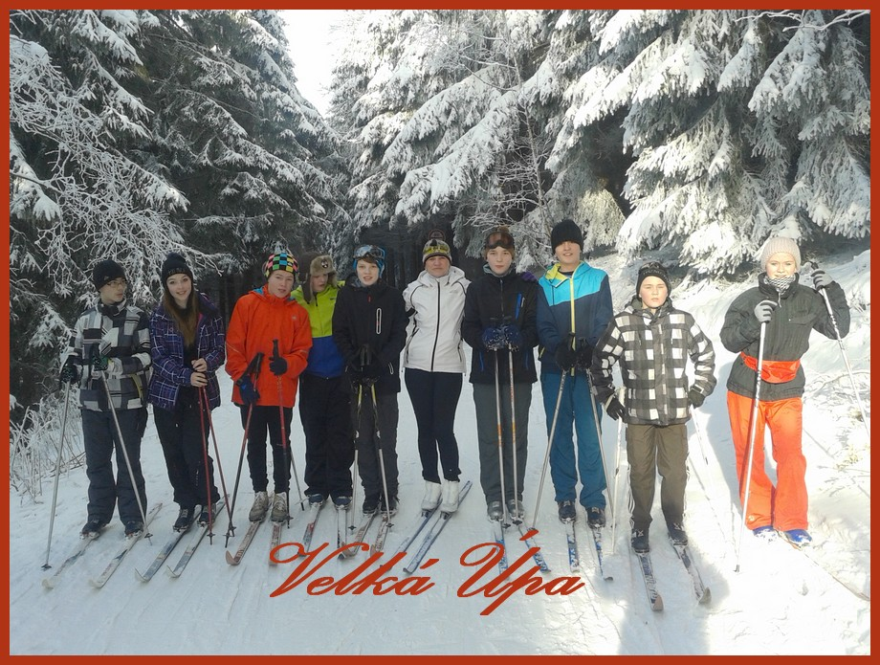

UČEBNÍ PLÁN ŠVP Podaná ruka 127/07
2017/18
 | Člověk a jazyková komunikace |  | Matematika a její aplikace | Informační a komunilkační technologie | člověk a jeho svět |  |  | Člověk a společnost |  |  |  | Člověk a příroda |  | Umění a kultura |  | Člověk a svět práce | Člověk a zdraví |  | Disponibilní hodiny |  | minimum | maximum
 | Čj | A/N | M | Inf | VL. | Př. | Prv | D | On | F | Ch | Př | Z | HV | VV | Pč | TV | VkZ | PVP
1 | 8 |  | 4 |  |  |  | 2 |  |  |  |  |  |  | 1 | 2 | 1 | 2 |  |  | 20 | 18 | 22
2 | 9 |  | 5 |  |  |  | 2 |  |  |  |  |  |  | 1 | 2 | 1 | 2 |  |  | 22 | 18 | 22
3 | 8 | 3 | 5 |  |  |  | 2 |  |  |  |  |  |  | 1 | 2 | 1 | 2 |  |  | 24 | 22 | 26
4 | 8 | 3 | 5 |  | 2 | 2 |  |  |  |  |  |  |  | 1 | 2 | 1 | 2 |  |  | 26 | 22 | 26
5 | 7 | 3 | 5 | 1 | 2 | 2 |  |  |  |  |  |  |  | 1 | 2 | 1 | 2 |  |  | 26 | 22 | 26
 | 40 | 9 | 24 | 1 | 4 | 4 | 6 | 0 | 0 | 0 | 0 | 0 | 0 | 5 | 10 | 5 | 10 | 0 | 0 | 118 | 102 | 122
 | Čj | A/N | M | Inf | VL. | Př. | Prv | D | On | F | Ch | Př | Z | HV | VV | Pč | TV | VkZ |  |  |  |  | cizí jaz | PVP
6 | 5 | 3 | 4 | 1 |  |  |  | 2 | 1 | 1 |  | 2 | 2 | 1 | 2 | 1 | 2 |  | 2 | 29 | 28 | 30 | DV | x
7 | 5 | 3 | 5 |  |  |  |  | 2 | 1 | 2 |  | 2 | 2 | 1 | 2 | 1 | 2 | 1 | 1 | 30 | 28 | 30 | 0 | x
8 | 4 | 3 | 4 |  |  |  |  | 2 | 1 | 2 | 2 | 2 | 1 | 1 | 2 | 0 | 2 | 1 | 3 | 31 | 30 | 32 | 3 | x
9 | 4 | 3 | 5 |  |  |  |  | 2 | 1 | 1 | 2 | 2 | 2 | 1 | 2 | 1 | 2 | 1 | 3 | 32 | 30 | 32 | 2 | x
 | 18 | 12 | 18 | 1 | 0 | 0 | 0 | 8 | 4 | 6 | 4 | 8 | 7 | 4 | 8 | 4 | 8 | 3 | 9 | 122 | 116 | 124

F) Údaje o prevenci sociálně patologických jevů

Náš cíl: „Škola je bezpečné místo pro žáky, učitele i nepedagogické pracovníky.“ Preventivní program školy

Preventivní program je založen na podpoře vlastní aktivity žáků, pestrosti forem preventivní práce s žáky, zapojení
celého pedagogického sboru školy a spolupráci se zákonnými zástupci nezletilých žáků školy. Preventivní program vychází z preventivní strategie školy, je zpracováván na jeden školní rok školním metodikem prevence. Preventivní program byl plněn všemi vyučujícími průběžně během vyučovacích hodin. Učitelé citlivě a s rozmyslem začleňovali informace do tematických plánů. Během hodin rodinná výchova, přírodopis a občanská výchova na druhém stupni školy se promítaly pořady s danou tématikou. Poté následovaly besedy na dané téma. Všichni vyučující v rámci přípravy školního vzdělávacího programu se zamýšlí nad zařazováním problematiky prevence do svých předmětů. Materiály o problematice drog a dalších patologických jevech jsou umístěny v kabinetě přírodopisu. O problematice patologických jevů se hovořilo nejen o poradách, ale i průběžně při vyvstání nějakého problému. Na schůzkách rady rodičů byli rodiče seznámeni s možností spolupráce se školou a linkou důvěry. V letošním školním roce se řešily přestupky proti školnímu řádu týkající se docházky do školy. Záškoláctví bylo odhaleno vždy včas díky kvalitní práci třídních učitelů.

Ve škole jsou umístěny školní nástěnné noviny a rada žáků vytváří svůj školní časopis VYKŘIČNÍK. I zde se žáci setkávají s informacemi týkajícími se problematiky drog. Zaměřujeme se na velký výběr volnočasových aktivit. Žáci si mohou vybrat ze široké nabídky, každý může najít činnost vhodnou pro sebe. To je podle našeho názoru jedna z nejdůležitějších věcí, protože volnočasové aktivity mají obrovský vliv na formování mladého člověka. Pedagogický sbor se snaží bojovat proti projevům šikany, rasizmu a xenofobie již v počátcích jejich náznaků mezi žáky. Jednotlivé projevy jsou projednávány se zákonnými zástupci žáků a je snaha domluvit společný postup. V chování žáků se objevuje snaha o záškoláctví, které je v mnoho případech následně omlouváno rodiči na základě různých potvrzení a dokladů.

G) Údaje o dalším vzdělávání pedagogických pracovníků
Přehled účastí pedagogů na dalším vzdělávání pedagogických pracovníků
Datum | Dodavatel |  | Název školení |  |  | Počet osob | Jméno
30.1.2017 | Mgr. D. Hrušková, Jihlava |  | Reálie Rakouska |  |  | 1 | Mgr. Ivana Vašíčková
24.3.2017 | Nár.institut dal.vzd. Praha |  | Inspirace pro učitele - matematická gramotnost |  |  | 1 | Mgr. Marie Železná
28.3.2017 | VISK Nymburk |  | Prahou minulou i současnou |  |  | 2 | Mgr. Ivana Vašíčková, Mgr. Pavel Horký
31.3.2017 | Nár.institut dal.vzd. Praha |  | Bezpečné zacházení s chem.látkami a přípravky ve školách |  |  | 1 | Mgr. Lenka Tlapalová
28.4.2017 | Nár.institut dal.vzd. Praha |  | Inspirace pro učitele 2.st.ZŠ - čtenářská gramotnost |  |  | 1 | Mgr. Markéta Ryšánková
9.5.2017 | Společně k bezpečí Orlík n.V. |  | Jednání s nespokojenými rodiči |  |  | 1 | Mgr. Petra Reimannová
9.5.2017 | Společně k bezpečí Orlík n.V. |  | Jednání s nespokojenými rodiči |  |  | 1 | Mgr. Soňa Kubová
15.5.2017 | Otidea Praha |  | Od skupinové práce ke kooperativnímu učení nejen v inkluzivní třídě |  |  | 2 | Mgr. Markéta Ryšánková, Mgr. Marie Železná
7.6.2017 | VISK Nymburk |  | Matematické prostředí v Hejného metodě na 2.st. |  |  | 1 | Mgr. Marie Železná
20.9.2017 | Nár.institut dal.vzd. Praha |  | Úpravy ŠVP v systému InspIS ŠVP po změně RVP ZV |  |  | 2 | Mgr.Miloslava Klímová, Mgr. Pavel Horký
3.11.2017 | Dita Olchavová Praha |  | Jak efektivně jednat s rodiči |  |  | 1 | Mgr. Jitka Rambousková
3.11.2017 | Dita Olchavová Praha |  | Jak efektivně jednat s rodiči |  |  | 1 | Mgr. Lenka Tlapalová
14.2.2018 | VISK Nymburk |  | Techniky čtení a analýza textů |  |  | 1 | Mgr. Markéta Ryšánková
26.3.2018 | VISK Nymburk |  | Herní činnosti k rozvoji čtenářské gramotnosti a její ověřování |  |  | 1 | Mgr. Marie Železná
28.3.2018 | Infra Stařeč |  | Podpora komunikativních dovedností žáků MŠ a 1.st. |  |  | 1 | Lenka Horáčková
27.3.2018 | Infra Stařeč |  | Podpora komunikativních dovedností žáků MŠ a 1.st. |  |  | 1 | Pavlína Horká
9.4.2018 | DYS-centrum Praha |  | Specifikace poruchy čtení |  |  | 2 | Mgr. Markéta Ryšánková, Mgr. Markéta Tomášková
17.4.2018 | VISK Nymburk |  | Poruchy učení v matematice a možnosti jejich reedukace |  |  | 1 | Mgr. Marie Železná
23.4.2018 | VISK Nymburk |  | Pracovní listy podporující čtenářskou gramotnost na 2.st. ZŠ |  |  | 1 | Mgr. Markéta Ryšánková
26.4.2018 | VISK Nymburk |  | Prahou minulou i současnou |  |  | 2 | Mgr. Ivana Vašíčková, Mgr. Pavel Horký
25.6.2018 | Magdaléna o.p.s. Mníšek p. B. |  | Metodik školní prevence |  |  | 1 | Mgr. Olga Schüllerová

H) Údaje o aktivitách a prezentaci školy na veřejnosti

Akce školy 2017 - 2018

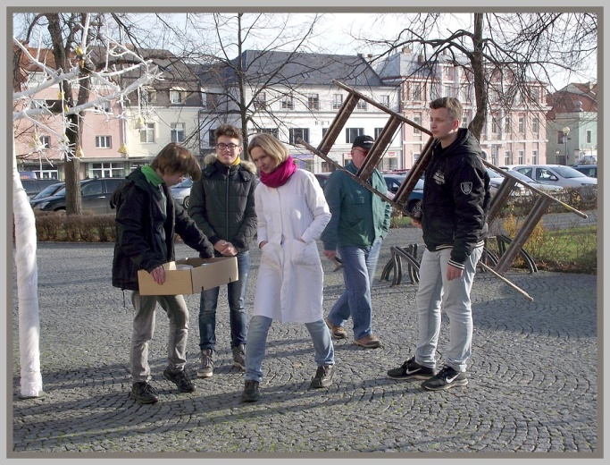
Výběr nejdůležitějších akcí
- Mikulášský karneval
- Výzdoba náměstí J. Žižky z Trocnova
- Den otevřených dveří
- Pasování žáků na čtenáře
- Zpívání pod vánočním stromem
- Návštěvy penzionů pro seniory – vánoční program
- Maškarní karneval
- Zahraniční exkurze SRN
- Odborné exkurze
- Lyžařský kurz

Projekty, soutěže, celoškolní aktivity
- Realizace školního projektu „UČÍME SE SPOLEČNĚ“, při kterém žáci IX. třídy mají každý svého prvňáčka, vedla k podstatnému zlepšení vztahů mezi nimi.
- Olympiády
- Recitační soutěž
- Den dopravy a bezpečnosti
- Exkurze SZŠ Čáslav a SPŠ Čáslav
- Sportovní den
- KMD zájezdy na divadelní představení
- Návštěvy mateřských škol ve škole
- Den otevřených dveří pro veřejnost
- Exkurze hasiči, Městská policie, Policie ČR
- Dopravní soutěž
- Práce Rady žáků
- Spolupráce s Městskou knihovnou, Muzeem, divadlem, kinem, Městským úřadem Čáslav
- Divadelní vystoupení v budově školy

Prezentace školy na veřejnosti
Škola byla průběžně prezentována v těchto médiích:
- Čáslavské noviny
- Kutnohorský deník
- www.zscaslav.cz
- www. svoboda-info.cz

I) Údaje o výsledcích inspekční činnosti provedené ČŠI

Inspekční činnost nebyla ve školním roce 2017/18 provedena.

J) Základní informace o hospodaření školy

Základní škola hospodaří se svými prostředky účelně, hospodárně a efektivně. Snaží se zlepšovat prostředí zaměstnancům i žákům, čímž podporuje kvalitu výuky v moderním a přátelském prostředí. Zaměstnanci i žáci (bez ohledu na pohlaví a věk) mají u nás rovné šance, mají možnost uplatnit se profesně i lidsky a dosáhnout svých práv a potřeb. Vše je založeno na aktivním naslouchání. Materiální a personální podmínky jsou na požadované úrovni a přispívají k úspěšné realizaci vzdělávacího programu i dobré připravenosti žáků.Základní škola není zřízena za účelem zisku, navíc poskytuje doplňkovou činnost pouze školám, a proto je bez hospodářského výsledku.

Základní informace o hospodaření školy za rok 2017 (v tis. Kč)

UZ 33353 |  | Hlavní činnost
Náklady celkem |  | 17 555
Z toho | platy | 12 631
Výnosy celkem |  | 17 555
Hospodářský výsledek |  | 0

UZ 0 |  | Hlavní činnost
Náklady celkem |  | 6 910
z toho | Náklady na potraviny | 2969
Výnosy celkem |  | 6910
Z toho | Příspěvky od zřizovatele | 3345
 | Výnosy z potravin | 2969
 | Ostatní výnosy | 596
Hospodářský výsledek |  | 0

Doplňková činnost | Za rok 2017
Náklady celkem | 489
Výnosy celkem | 489
Hospodářský výsledek | 0

Základní informace o hospodaření školy za I. pololetí roku 2018 (v tis. Kč)

UZ 33353 |  | Hlavní činnost
Náklady celkem |  | 9607
Z toho | platy | 6951
Výnosy celkem |  | 9607
Hospodářský výsledek |  | 0

UZ 0 |  | Hlavní činnost
Náklady celkem |  | 3655
z toho | Náklady na potraviny | 1467
Výnosy celkem |  | 3795
Z toho | Příspěvky od zřizovatele | 1852
 | Výnosy z potravin | 1480
 | Ostatní výnosy | 463
Hospodářský výsledek |  | 140

Doplňková činnost | Za rok 2017
Náklady celkem | 188
Výnosy celkem | 188
Hospodářský výsledek | 0

K) Údaje o zapojení školy do rozvojových a mezinárodních programů
Škola se zapojila do rozvojových projektu MŠMT:

„OP Věda, výzkum, vzdělání, výzva 22“

V letošním školním roce byl dokončen projekt „Podaná ruka“ realizovaný v rámci Výzvy č. 02-16-022 pro Podporu škol formou projektů zjednodušeného vykazování - šablony pro MŠ a ZŠ pro méně rozvinutý region v prioritní ose 3 OP. Do projektu se zapojili všichni pedagogové školy a více než tři stovky žáků školy. V rámci projektu byly realizovány následující aktivity: Doučování žáků ZŠ ohrožených školním neúspěchem – cílem aktivity bylo podpořit žáky ohrožené školním neúspěchem prostřednictvím doučování. Dále byly plněny aktivity Vzdělávání pedagogických pracovníků ZŠ – DVPP Čtenářská gramotnost, Tandemová výuka na ZŠ, Klub zábavné logiky a deskových her pro žáky ZŠ, Vzdělávání pedagogického sboru ZŠ zaměřené na inkluzi a Čtenářský klub pro žáky ZŠ. Zapojení do projektu napomohlo ke zvýšení kvality školního výchovně-vzdělávacího procesu i ke zlepšení materiálního vybavení školy.

„Ovoce do škol“
Škola se i ve školním roce 2017/2018 zapojila do projektu „Ovoce do škol“. Koordinátorem projektu byla paní Pavla Ronovská.

„Školní mléko“
Škola se ve školním roce 2017/2018 zapojila do projektu „Školní mléko“. Koordinátorem projektu byla paní Pavla Ronovská.

L) údaje o zapojení školy do dalšího vzdělávání v rámci celoživotního učení

Škola se ve školním roce 2017/18 nezapojila do dalšího vzdělávání v rámci celoživotního učení.

M) údaje o předložených a školou realizovaných projektech financovaných z cizích zdrojů

Škola se ve školním roce 2017/18 nezapojila do jiných projektů, vyjma uvedených v bodě K).

N) údaje o spolupráci s odborovými organizacemi, organizacemi zaměstnavatelů a dalšími partnery při plnění úkolů ve vzdělávání.

Škola nemá spolupráci s odborovými organizacemi, organizacemi zaměstnavatelů a dalšími partnery při plnění úkolů ve vzdělávání.
O) Koncepční záměry školy
1) oblast výchovně vzdělávací
- Škola umožňuje každému dítěti maximální rozvoj odpovídající jeho možnostem.
- Dlouhodobá koncepce školy je zaměřena na samostatné myšlení, výběr a třídění informací a schopnost využití získaných poznatků při řešení problémů.
- Činnost školy je směrována k podpoře aktivity a tvořivosti žáků, k vytváření prostoru pro jejich realizaci a k rozvoji jejich přirozeného nadání. Poskytuje žákům příležitosti zažít úspěch. Partnerský vztah mezi žáky a učiteli umožňuje žákům pracovat bez zbytečného strachu a stresu.
- Cílem je vytváření pozitivního vztahu žáků ke vzdělání a motivace k dalšímu celoživotnímu vzdělávání.
- Hlavním cílem naší školy je vytvořit systém výuky, který by vyhovoval každému dítěti bez ohledu na jeho nadání, podle jeho individuálních potřeb. Vytvořit u každého dítěte pozitivní vztah ke vzdělání a motivovat ho k dalšímu sebevzdělávání.
Jsme středně velká škola o počtu 365 žáků, ve které panuje příznivá, tvůrčí a rodinná atmosféra.
- Žáci 1. tříd se u nás rychleji adaptují na přechod z MŠ do ZŠ.
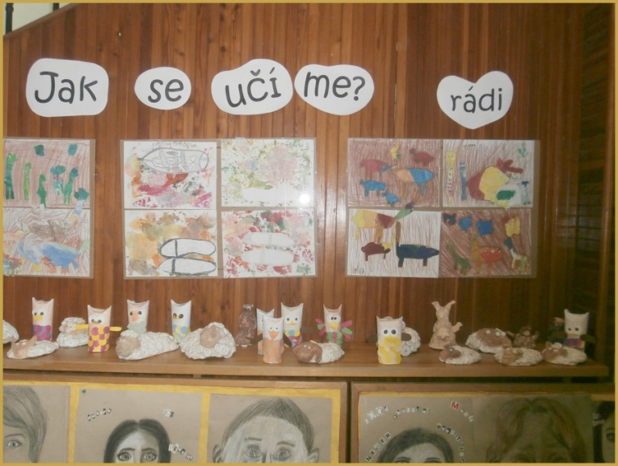
- Žáci 6. tříd zvládají přechod z malotřídek do naší ZŠ, popř. jsou jim vytvářeny podmínky adaptace.
Hlavní důraz klademe na to,
aby žáci chodili do školy rádi
- aby škola byla bezpečným místem pro žáky, učitele i nepedagogické pracovníky.
aby žáci mohli vyjadřovat otevřeně své názory
aby měli prostor pro otázky a učili se argumentovat
aby byli vedeni k vzájemnému hodnocení, k autentické sebereflexi a sebehodnocení
aby byli hrdi na svoji školu

Naší snahou je

vytvářet pozitivní klima ve škole
naučit se samostatně pracovat, vyhledávat potřebné informace z odborné literatury,
internetu, zaujmout a obhájit svoje stanovisko
vést žáky k orientaci v základních mravních hodnotách a to: úctě k člověku, k životu,
ke spravedlnosti, pravdě, umět se postavit proti lži, násilí, brutalitě, šikaně a vandalismu
věnovat se každému dítěti a individualizovat a diferencovat výuku podle jeho potřeb
snažit se o vstřícné a podnětné zázemí pro každého žáka i v době mimo vyučování

Bezpečné klima
Naše škola se snaží vytvářet příjemné a podněcující prostředí pro žáky, jejich rodiče i učitele, kde existuje vzájemná důvěra a respekt, kde vládnou demokratická pravidla a vnitřní kázeň. Léta se již snažíme, abychom žákům nabízeli příjemné a podnětné prostředí. Na zpracovávání školního řádu se podílelo společně vedení školy, pedagogický sbor, Školská rada, ale i samotní žáci.

Vždy dbáme na to, aby práva a povinnosti byly v rovnováze. Dobrou zkušenost máme i se smlouvou mezi třídním učitelem a žáky.
Ve škole pracuje rada žáků, kde jsou zástupci ze všech tříd, schází se každý týden, vydává svůj časopis Vykřičník.
Dveře ředitelny jsou vždy otevřeny pro každého!

Komunikace mezi žáky, učiteli a rodiči je založena na partnerském vztahu. Všichni dostávají možnost vyjádřit se k obsahu výuky,
ale i k dění ve škole. Podněty jsou brány s veškerou vážností, diskutuje se o nich nejen s dětmi, ale i s rodiči na třídních schůzkách a mezi pedagogy.
Velký důraz klademe na vytváření příležitostí, při kterých mohou žáci otevřeně hovořit s jistotou, že jim bude nasloucháno, na nastavení rovnocenných podmínek pro všechny děti. Naší velkou snahou je vytvoření atmosféry, kdy mají děti v učitele důvěru, nebojí se klást otázky, požádat učitele o pomoc či s ním nesouhlasit. Děláme vše pro to, aby naše škola byla otevřená dětem, rodičům i všem ostatním, kteří mají o nás a o naši práci zájem.

Na základě základních úkolů zpracovaných v plánu práce pro školní rok 2017- 2018 a analýzy předchozího školního roku se škola zaměřila především na hlavní úkol školy - t.j. vzdělávací a výchovný cíl inspirovaný vizí školy:

„Stát se školou zaměřenou na výchovu a vzdělávání dítěte jako budoucího občana ovlivňujícího život své komunity."
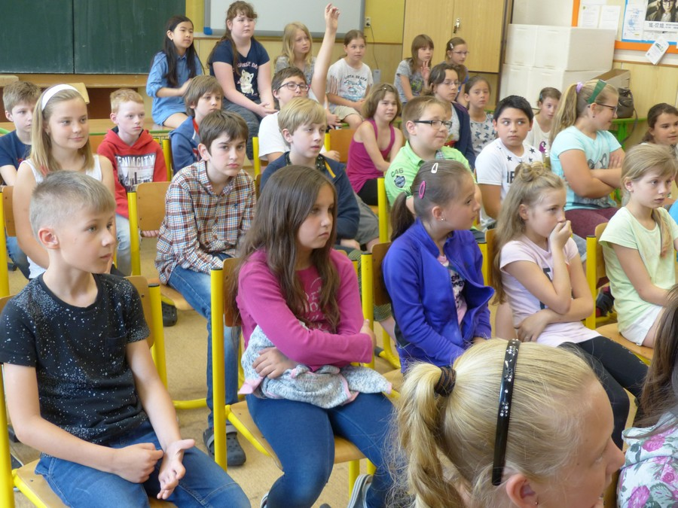
Pro zlepšení sociálních vztahů ve škole jsou uskutečňovány školní a třídní projekty, lyžařské kurzy, školy v přírodě, efektivní činnost Rady žáků, důraz na dodržování domluvených pravidel správného chování.

Naše škola je školou „ PODANÉ RUKY“.
Děláme vše pro to, aby naše škola byla otevřená dětem, rodičům i všem ostatním, kteří mají o nás i o naši práci zájem.

Chceme,

aby si žáci navzájem pomáhali nejen ve třídě, ale i v ročnících,
aby starší pomáhali a spolupracovali s mladšími (a nedocházelo k projevům šikany),
aby učitelé pomáhali žákům a žáci spolupracovali s vyučujícími,
aby žáci naší školy spolupracovali s žáky z MŠ, z místních ZŠ, středních škol i okolních malotřídních škol, s DDM a ZUŠ,
aby škola spolupracovala s knihovnou, muzeem, Dusíkovým divadlem, kinem M. Formana,
aby žáci spolupracovali se sportovními oddíly, lázněmi, mládežnickými organizacemi, ZUŠ,
aby žáci byli hrdi na svou školu a své město,
- aby školu tvořili kvalitní učitelé s hezkým přístupem k žákům.

- Na základě dlouholetých zkušeností, spolupráce s rodiči i vhodných personálních a materiálních podmínek pokračuje škola v profilaci výuky se zaměřením na výuku výtvarné výchovy. Vzhledem k počtu žáků přecházejících do víceletých gymnázií volí škola raději formu zřizování povinně volitelných a nepovinných předmětů. Tento způsob se osvědčil z hlediska dalšího nesnižování skupiny žáků, kteří svým příkladem v jednotlivých třídách přirozeně motivují ostatní žáky k úspěšnému zvládnutí učební látky. Prostřednictvím volitelných předmětů umožňuje škola rozvíjet zájmy, schopnosti a dovednosti i méně nadaným žákům a pomáhat jim tak v jejich další profilaci. Nedaří se získávat žáky pro předměty technického zaměření, většina žáků upřednostňuje volitelné předměty zaměřené na práci s počítačem, vzrostl zájem o sportovní výchovu, předměty zaměřené na výtvarnou výchovu a rozšiřování znalostí v německém jazyce. Škola nabízí povinně volitelné předměty žákům 6. – 9. tříd a dále kroužky zajišťované ve spolupráci s DDM Čáslav (sportovní kroužek, anglický jazyk).
- Neopomíjí se ani péči o zdravotně postižené žáky. Upřednostňujeme integraci těchto žáků, výuku podle individuálních plánů, zajištění individuální péče a zřizování nepovinného předmětu nápravné čtení. V tomto směru se projevuje nutnost dalšího vzdělávání pedagogických pracovníků, předávání zkušeností učiteli s příslušným vzděláním.
- Na 2. stupni školy dochází k vytváření nových třídních kolektivů, přicházejí žáci ze spádových malotřídek, zvyšuje se počet žáků ve třídě a vyučování provádí ve třídě více učitelů. Na začátku roku pořádáme pro nové kolektivy adaptační stmelovací výlet. Ředitel školy a jeho zástupkyně zaměřují hospitační činnost na proces přechodu žáků na 2. stupeň a jejich zapojení do třídy. Pomocí prověrek zjišťujeme a vyhodnocujeme problémy v úspěšnosti žáků. Zjištěné poznatky a závěry projednáváme v předmětových týmech a na pedagogických radách.
Dlouhodobým cílem je zlepšování kvality vyučování naplňováním mezipředmětových vztahů, zvyšováním podílu samostatné práce ve vyučovacích hodinách, posilováním úlohy motivace, využíváním učebních pomůcek, didaktické i výpočetní techniky. Snažíme se rozvíjet samostatnost a tvořivost žáků volbou vhodných didaktických metod a forem práce s důrazem na samostatnou práci, aktivní spolupráci a využívání přirozené iniciativy žáků. Vedeme žáky k práci s různými informacemi, k vytváření nejen vědomostí, ale i dovedností a schopnosti aplikovat získané poznatky, diskutovat, rozvíjet schopnost vyjadřovat své názory.
V oblasti výchovy se zaměřujeme především na rozvoj osobnosti žáka, vytváření pozitivních hodnotových orientací, postojů a motivů jednání, rozvíjení otevřené a klidné atmosféry školy, vytváření partnerských vztahů mezi učitelem a žákem.
Důležitým východiskem pro příští období bude i nadále uskutečňování programu protidrogové prevence. Zaměřujeme se na pokračování započatého cyklu besed na téma boj proti kouření, protidrogová prevence a zdravý životní styl (spolupráce s okresní a krajskou hygienicko-epidemiologickou stanicí), dále se zaměřujeme na multikulturní výchovu. Budeme pokračovat i v dalším vzdělávání pedagogických pracovníků v této oblasti.
V posledních letech se zlepšily podmínky pro výuku tělesné výchovy. Do provozu byla uvedena posilovna a vybudováno nové víceúčelové hřiště. Problémem zůstává otázka organizace výuky tělesné výchovy na druhém stupni, využíváme stadion Vodranty v těsné blízkosti školy. Tělesnou zdatnost žáků se snažíme zvyšovat i organizací plaveckých a lyžařských kurzů, školy v přírodě, zaváděním tělovýchovných chvilek.
Dlouhodobým úkolem zůstává zajišťování pobytu dětí o přestávkách venku, zpřístupněním školního dvoru po ukončení rekonstrukce budovy. Velmi cenné jsou i úspěchy v dopravní výchově.
Snažíme se i o rozvoj estetického cítění žáků především rozvíjením zájmu o hudební, dramatickou a výtvarnou výchovu. Zapojili jsme se s velmi dobrými výsledky do mnoha soutěží, pořádáme výstavy v prostorách školy, školní družiny a keramické dílny. Rozšiřujeme v těchto oborech soustavu nepovinných předmětů a zájmových útvarů. Výkresy a práce prezentované v interiéru prokazují podporu dětské tvořivosti a pestrost výtvarných technik.
Snažíme se vést žáky ke kulturnímu vystupování i vhodným výběrem představení ve spolupráci s kulturními zařízeními. Část představení uskutečňujeme v prostorách školy.
Velkou pozornost věnujeme i mimo vyučovacím aktivitám. Velkou oporou je v tomto směru školní družina, která organizuje s velkým úspěchem řadu akcí. Podařilo se i zapojit žáky do samostatného organizování vysílání školního rozhlasu a vydávání školního časopisu, pořádání výstav.
Vyučování začíná 7.50 hod. vzhledem k možnostem dojíždějících žáků a hlavní přestávka je 15 minut. Přestávka mezi dopoledním a odpoledním vyučování je 30 minut.
Spolupráce se ZUŠ, s MŠ Čáslav, Domem dětí a mládeže v Čáslavi je tradičně na velmi dobré úrovni. Pořádáme tvůrčí dílny výtvarných prací s mateřskými školkami.
Podle plánu a ve spolupráci s předmětovými komisemi na škole probíhá výuka enviromentální výchovy. Ve spolupráci s Městskou policií proběhly ve třídách besedy zabývající se problematikou kriminality mládeže ve městě.
Jako poradní orgán ředitele školy je ustavena pedagogická rada, jejímiž členy jsou všichni pedagogičtí pracovníci. Metodické sdružení a předmětové komise na škole pracují, ale výměna zkušeností probíhá ve sborovně i každou přestávku. Spolupráce mezi vyučujícími stejného ročníku a předmětu je neformální a můžeme konstatovat, že ve většině případů kvalitní. Rovněž se nám daří spolupráce výchovné poradkyně s třídními učiteli, třídních s ostatními vyučujícími i vychovatelkami školní družiny.
Od 1. 1. 2006 pracuje Školská rada, která má 9 členů, Na jaře 2018 byla zvoleno nové složení. Současnou předsedkyní je Mgr. Petra Reimannová. ŠR se schází 2x ročně. Pracuje podle schváleného jednacího řádu.
Usilujeme i o zkvalitnění spolupráce s rodiči. Byla ustavena Rada rodičů. Informovanost rodičů zajišťujeme organizováním třídních schůzek, pravidelných konzultačních hodin, zápisy v žákovských knížkách, zasíláním informací pomocí e-mailů, vydáváním školního časopisu, na www stránkách školy i ve spolupráci se zřizovatelem. Ve styku s rodiči budeme i nadále upřednostňovat individuální pohovory, budeme pokračovat v organizování ukázkových hodin a dnů otevřených dveří. Především se budeme snažit rodiče aktivizovat k větší spolupráci se školou. V loňském školním roce proběhlo společné školení učitelů a rodičů na téma kyberšikany.

- O všech akcích a dokumentech je veřejnost včas informována. Zákonní zástupci dětí i žáků získávají informace běžným způsobem (třídní schůzky, nástěnky, konzultace, žákovské knížky, Den otevřených dveří, Den prarodičů). Významným prvkem komunikace a prezentace jsou webové stránky školy, výroční zprávy, školní časopis, regionální tisk.

- V péči o žáky s vývojovými poruchami a problémové žáky musíme usilovat o vytvoření lepších vztahů mezi účastníky, pokračovat především v konkrétní individuální spolupráci třídních učitelů postižených žáků s odborníkem PPP, dbát na dodržování termínů kontrol, vyžadovat důsledně včasné poskytování výsledků vyšetření PPP a také provádět kontrolu plnění navržených opatření. Od 1. ledna 2012 pracuje na škole školní psycholožka Mgr. Jana Přibylová. Spolupráce je na dobré úrovni a rodiče i žáci se naučili ji využívat. Pro žáky s IVP ve spolupráci s Pedagogicko-psychologickou poradnou 2x ročně dochází ke kontrole a vyhodnocování individuálních vzdělávacích plánů jednotlivých žáků. V průběhu školního roku jsou doplňovány podle aktuální situace dítěte a projednány v předmětových týmech. Průběžnou kontrolou je pověřena výchovná poradkyně.
- Za dobrý považujeme stav výchovného poradenství na škole. Svou činnost zaměřuje nejen na profesní orientaci. Sleduje, kontroluje a doporučuje metody práce s problémovými a zdravotně postiženými žáky, spolupracuje s protidrogovým koordinátorem. Ve škole se vyskytlo minimum patologických jevů, škola je účinně vyřešila. Pro zmírnění výskytu rizikového chování jsou nabízeny a žáky i rodiči využívány konzultační hodiny a neformální rozhovory.
- Pedagogové účinně řešili neomluvenou absenci, nevhodné chování, kouření i kyberšikanu.
- Na základě směrnice„ Systém domácí přípravy“ třídní učitelé zajistí koordinaci individuálního přístupu pedagogů a systém domácí
přípravy tak, aby nedocházelo k přetěžování žáků.
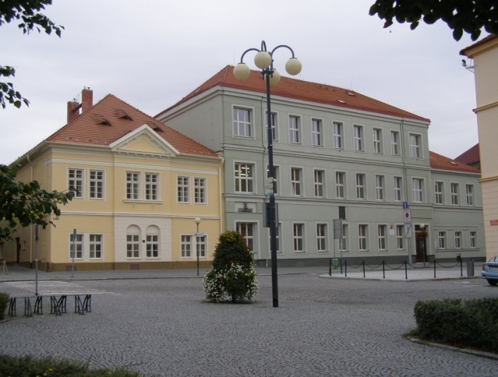
- Pro neúspěšné žáky je vytvořen systém doučování jednotlivých předmětů, mimo jiné i kopírováním metodických materiálů a vytvářením úloh, které by žáky motivovaly k lepším výsledkům. Osvědčila se pomoc nadaných žáků poskytovaná méně talentovaným spolužákům. Neúspěšný žák může ve třídě sedět se spolužákem, který mu s probíranou látkou může pomoci.
- Vedení školy se daří organizační zabezpečení výuky, musí však v příštím období usilovat o zkvalitnění kontrolní činnosti, upravení a zdokonalení systému hodnocení. Výuka byla v letošním školním roce ovlivněna odchodem vyučujících na mateřskou dovolenou a přestupem pedagoga na střední školu.
- Na základě nabídky vzdělávacích institucí zacílíme DVPP na školení pedagogů na odborné činnosti. Vzhledem k věkovému složení pedagogů se zaměříme na mladší perspektivní učitele.
- Pro zvýšení účinnosti přijímaných opatření jsou tyto zapracovány do „Týdenních plánů ředitele školy“ se zaměřením na jejich správnost, aktuálnost, úplnost a zákonnou terminologii.
- Vedení školy se ve své hospitační činnosti zaměřuje na porovnávání výsledků žáků. Výsledky jsou zpracovávány a projednány s vedoucími předmětových týmů a použity k odstraňování nedostatků.
- V ZŠ byly individuální a skupinové výsledky sledovány při jednání pedagogické rady, elektronickým evidenčním programem a průběžně komunikací pedagogického sboru. Dále vedení školy zadávalo v některých ročnících testy – vlastní i komerční.

2) oblast materiálně – technická
- V letošním školním roce došlo k rekonstrukci vybraných učeben (výměna osvětlení, rekonstrukce podlah, výmalba, oprava obložení, vybavení novým nábytkem, interaktivní tabule). Dokončení nově zrekonstruované učebny chemie (podlahová krytina, nábytek, laboratorní vybavení).
- V roce 2016 byla provedena generální oprava topení.
- V roce 2013 byla opravena budova školní jídelny.
- Škola je od listopadu 2007 v nově opravené budově. Budova byla zateplena a vyměněny okna. Dobudováno bylo i víceúčelové hřiště. Ve školní jídelně došlo k odhlučnění interiéru, výměně oken. Byla zprovozněna počítačová učebna z peněz EU s interaktivní tabulí a upravuje se školní kuchyňka. Vlastníkem nemovitosti je zřizovatel - Město Čáslav. Dobře vybaveny jsou i interiéry a exteriéry školy.
- Prostorové podmínky pro výuku jsou optimální. Při počtu 365 žáků je škola využita na 76,04 % své maximální kapacity. Prostředky od zřizovatele škola pokrývají nezbytně nutné náklady na provoz školy i materiálně technické vybavení.
- Škola aktualizuje další rozšíření počítačové sítě a modernizuje stávající softwarové vybavení.
- Jsou zřízeny dvě počítačové učebny, jedna multimediální učebna, řada učeben je vybavena interaktivních tabulí.
- Ve všech třídách je umístěn a používán dataprojektor a PC s připojením na místní počítačovou síť a internet.
- V realizačním plánu je dovybavení místnosti výchovného poradenství a zázemí pro učitele, úkol je dlouhodobý a plní se podle finančních možností školy.
- Vnější výzdoba školy v návaznosti na již dokončenou vnitřní výzdobu úkol je dlouhodobý a je postupně realizován.
- Dlouhodobě jsou naplánovány revize, údržba a oprava školy.
- Školní venkovní prostory pro tělesnou výchovu vyhovují pro 1. stupeň a PVP. V zimním období byly řešeny tyto nedostatky zařazováním výcviku bruslení, plavání a lyžování, v létě docházíme na lehkoatletický stadion Jarmily Kratochvílové a Ludmily Formanové ve Vodrantech.
- V roce 2016 došlo k výstavbě nové šatny a rekonstrukce WC v 1. poschodí.
- Postupně usilujeme i o zlepšování estetického prostředí učeben školy i školní družiny. Snažíme se obměnit a zmodernizovat vybavení. Velkou oporou jsou v tomto směru všichni pedagogičtí pracovníci, kteří s minimálními finančními náklady usilují o zlepšení vzhledu tříd.
- V další etapě se chceme zaměřit na budování odborných pracoven.
- Odpovídající prostorové podmínky nemají pracovníci školy.
- Prozatím chybí i podmínky pro relaxační činnost o přestávkách. V rámci ozdravných opatření jsme upravili školní dvůr a relaxační koutky prostory pro oddechovou činnost žáků.
- Vybavení školy učebními pomůckami a didaktickou technikou je vcelku dobré.
- Školní jídelna má kapacitu 830 žáků a zajišťuje stravování pro více než sedm stovek žáků a pedagogických pracovníků ze ZŠ Čáslav náměstí, ZŠ Čáslav Masarykova a ZŠ Čáslav Husova. Jídelníček je sestaven podle zdravé výživy s možnosti výběru 1- 2x týdně zeleninového salátu. V minulosti byl jídelníček hodnocen Krajskou hygienickou stanicí jako velmi dobrý a výborný.

3) oblast personální
Organizace si stanovila reálné dlouhodobé cíle, jejichž naplňování je průběžně kontrolováno. Součástí systému řízení jsou pravidelné porady vedení školy a následné porady úseků. Hospitační a kontrolní činnost je prováděna systematicky a v případě potřeby jsou přijímána opatření. Vedení školy získává zpětnou vazbu spoluprací se školskou radou a Radou školy. Případné podněty využívá
ke zkvalitnění řízení. Plánování, organizování a kontrola tvoří ucelený systém. Informační systémy jsou funkční, řízení školy je efektivní.

I. stupeň
I. stupeň byl v letošním roce personálně vyřešen. Na prvním stupni vyučovalo deset pedagogicky kvalifikovaných učitelů, všech deset s aprobací pro I. stupeň. Na I. stupni došlo během období letních prázdnin k příchodu 1 kvalifikovaného pedagogického pracovníka.
II. stupeň
Na II. stupni došlo během období letních prázdnin k příchodu 2 kvalifikovaných pedagogických pracovníků (aprobace TV-Z, VV-RJ), namísto stávajících (mj. MD). Předměty na II. stupni byly v období školního vyučování odučeny učiteli s odbornou kvalifikací (100 %). Z 14 členů pedagogických pracovníků je 83 % žen. Vzhledem k počtu žáků se věkové složení zaměstnanců nemůže ovlivňovat získáváním mladých pracovníků. Začínajícím učitelům se snažíme zajistit kvalitní metodické a odborné vedení. Vzdělání je neustále doplňováno dalším studiem.

4) Oblast mimoškolní aktivity

Ve škole pracuje Rada rodičů, v jejímž čele stojí tříčlenný výbor vedený předsedkyní p. Kasalová, pokladní p. Ronovskou a zapisovatelkou p. Výbornou. Ve vzájemné spolupráci jsou svolávány třídní schůzky. Zástupci jednotlivých tříd jsou informováni o chodu školy, chování a prospěchu žáků. Dále jsou projednávána některá koncepční rozhodnutí a organizační změny. Tradičně RR ve spolupráci se školou odměňuje žáky za vynikající reprezentaci školy v různých soutěžích a olympiádách i za vzornou práci ve škole.

Od 1. 1. 2006 pracuje ve škole Školská rada. Současné složení školské rady bylo zvoleno 19. 4. 2018, na ustavující schůzi byla zvolena předsedkyní Mgr. Petra Reimannová.
Zástupci žáků jednotlivých tříd si volí své zástupce do Rady žáků, která se pravidelně každý týden schází s vedením školy. Projednávají se problémy žáků, školy a plánují se akce školy. K budování partnerských vztahů mezi členy školního společenství podporuje využívání volně přístupné schránky důvěry.

Rada žáků vydává školní měsíčník Vykřičník, který je dodáván do všech tříd. Redakční rada se snaží především popularizovat výsledky žáků naší školy, informovat o práci školy, neformálním způsobem vzdělávat a bojovat proti negativním jevům. Jednotlivá čísla jsou umístěna i na www stránkách školy. Výsledky činnosti žáků i školy jsou popularizovány též ve školním rozhlase.

Od září 2001 jsou informace o škole zveřejňovány i na www stránkách školy www.zscaslav.cz . O svých aktivitách informuje škola veřejnost v Čáslavských novinách, Obzorech Kutnohorska a dalších regionálních médiích.

Škola se zúčastňuje kulturních akcí pořádaných v Čáslavi. Žáci navštěvují výstavy ve výstavní síni, v Dusíkově divadle i městském muzeu.

V prostorách keramické dílny pak sami organizujeme již tradiční výstavy výrobků našich žáků. Učitelé organizují pro žáky exkurze na doplnění učiva do blízkého i vzdálenějšího okolí.

Všechny třídy na závěr školního roku uspořádaly výlety. Učivo bylo doplňováno podle osnov zeměpisnými, přírodopisnými, dějepisnými vycházkami v okolí školy se snahou konfrontovat teorii s místní realitou.
Žáci 2. a 3. tříd se zúčastňují výuky v plavecké škole v bazénu v Čáslavi a žáci 7. tříd absolvují lyžařský kurz. Plavecký výcvik organizujeme i pro žáky 2. stupně v rámci hodin TV. Od roku 2016 využíváme nový zimní stadion. Ve škole jsou zřízeny metodické orgány, které pracují podle sestaveného plánu práce a pravidelně koordinují své pracovní postupy, porovnávají výsledky a pomáhají začínajícím učitelům.

I v letošním školním roce pokračovala činnost školní knihovny umístěné v Centru čtenářských dovedností. Škola se zapojila do soutěží organizovaných MŠMT i dalšími organizacemi. Ve všech soutěžích proběhla školní kola a vítězové reprezentovali školu v okresním měřítku. Výsledky nejlepších jsou přiloženy.

Vyučující individuálně pracují se žáky připravujícími se na přijímací zkoušky, se žáky dlouhodobě nemocnými a žáky s různými poruchami učení. Ve škole jsou 3 integrovaní žáci. Zaostávajícím žákům, žákům po nemoci a dalším zájemcům se učitelé věnují i ve svém volném čase mimo pracovní náplň.

Další tradiční akce školy (nepravidelně): Mikuláš, den školy, Pasování prvňáků na čtenáře, Soutěž 127/07,talent, poslední zvonění, spaní ve škole, škola v přírodě, den dětí, sportovní dny, rozhlasové relace.

V letošním školním roce proběhly 2 projektové dny: Vánoce – betlémy, Hmyz. Mimo to jsme uspořádali několik miniprojektů (např. zdravá výživa). Tradicí se stalo popularizovat výtvarné práce "Z dílny našich žáků“, slavnostní zahájení i ukončení školního roku a zápis do
1. tříd.

